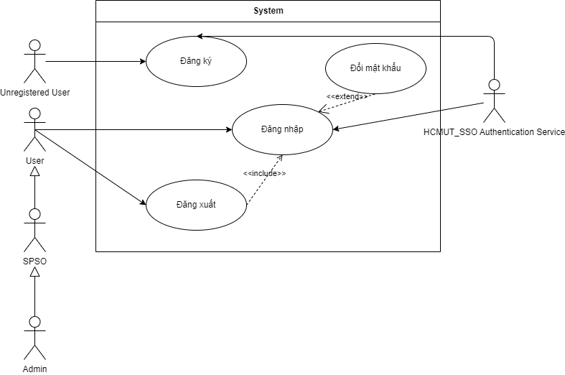

**Use case: Đăng ký**

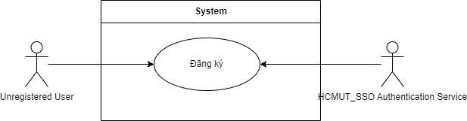

| Tên use-case | Đăng ký |
| --- | --- |
| Đối tượng | Người dùng chưa có tài khoản |
| Mô tả | Người dùng chưa có tài khoản tạo tài khoản mới vào hệ thống |
| Trigger | Người dùng bấm vào mục “Đăng ký” |
| Tiền điều kiện | Người dùng chưa đăng nhập vào hệ thống |
| Hậu điều kiện | Người dùng tạo tài khoản thành công, tài khoản được hệ thống SSO xác thực |
| Normal flow | 1. Người dùng chọn đăng ký  2. Người dùng điền thông tin cần thiết và chọn “đăng ký”  3. Hệ thống xác xác nhận điền đầy đủ thông tin và hợp lệ và xác thực |
| Alternative flow | Tại bước 2 có nút bấm “Hủy đăng ký” để trở về trang đăng nhập |
| Exception flow | Trong trường hợp tài khoản đã tạo thì hệ thống sẽ trả về “Tài khoản đã tồn tại” và trả về màn hình đăng nhập cho người dùng |

**Use case: Đăng nhập**

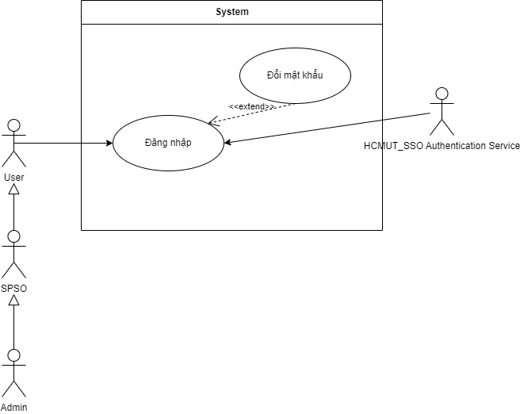

| Tên use-case | Đăng nhập |
| --- | --- |
| Đối tượng | Người dùng, SPSO, Admin |
| Mô tả | Người dùng, SPSO, Admin đăng nhập vào hệ thống |
| Trigger | Người dùng, SPSO, Admin bấm vào mục “Đăng ký” |
| Tiền điều kiện | Người dùng, SPSO, Admin chưa đăng nhập vào hệ thống |
| Hậu điều kiện | Người dùng, SPSO, Admin đăng nhập vào hệ thống thành công |
| Normal flow | 1. Người dùng, SPSO, Admin truy cập vào màn hình đăng nhập  2. Người dùng, SPSO, Admin điền thông tin tài khoản và mật khẩu  3. Nếu thông tin đăng nhập đúng và chính xác, người dùng, SPSO, Admin đăng nhập vào hệ thống và chuyển đến trang chủ |
| Alternative flow | Tại bước 3, nếu Người dùng, SPSO, Admin muốn thay đổi mật khẩu thì người dùng bấm chọn vào “Tài khoản” và chọn “Đổi mật khẩu” |
| Exception flow | Nếu trong quá trình xác thực tài khoản có vấn đề hay lỗi thì hệ thống sẽ trả về “Error!!! Tài khoản chưa được xác thực thành công”  Nếu tài khoản không tồn tại hệ thống trả về “Không tồn tại tài khoản” Nếu sai mật khẩu hệ thống trả về “Sai mật khẩu” |

**Use case: Đăng xuất**

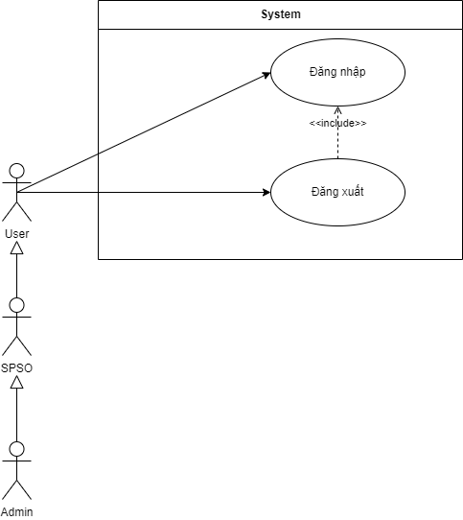

| Tên use-case | Đăng xuất |
| --- | --- |
| Đối tượng | Người dùng, SPSO, Admin |
| Mô tả | Người dùng, SPSO, Admin đăng xuất khỏi hệ thống |
| Trigger | Người dùng, SPSO, Admin bấm vào mục “Đăng xuất” |
| Tiền điều kiện | Người dùng, SPSO, Admin đã đăng nhập vào hệ thống |
| Hậu điều kiện | Người dùng, SPSO, Admin đăng xuất khỏi hệ thống thành công |
| Normal flow | 1. Người dùng, SPSO, Admin bấm chọn vào “Tài khoản”  2. Người dùng, SPSO, Admin bấm vào “Đăng xuất” |
| Alternative flow | None |
| Exception flow | Nếu trong quá trình đăng xuất hệ thống gặp lỗi hay sự cố về kĩ thuật thì hệ thống sẽ trả về “Lỗi hệ thống! Đăng xuất không thành công” và về lại màn hình trang chủ cho người dùng, SPSO, Admin. |